
Liebe Vereinsmitglieder!
Voller Elan starten wir in die neue Saison. Wir hoffen, dass ihr einen schönen und erholsamen Sommer gehabt habt und freuen uns auf eure Teilnahme an diversen Veranstaltungen und Trainings.



Rückblick

25. April – Vorstandsessen
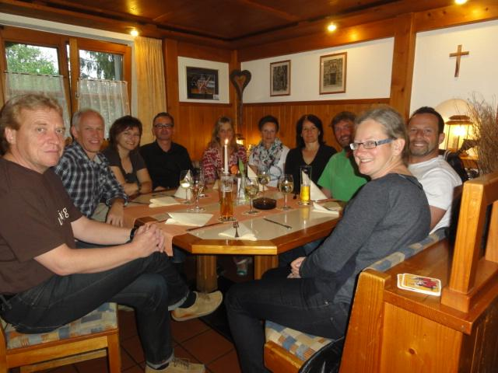
Der Vorstand des Union-Schiclubs Klaus-Weiler feierte in Begleitung seiner Lieben die erfolgreich verlaufene Saison bei einem gemütlichen Abend im Gasthaus Engel in Weiler. Es gibt viel zu feiern, es gibt viel, worauf wir stolz sein können. Besonders freut uns, dass wir in der kommenden Saison den Vorstand und das Trainerteam wieder größer besetzen dürfen und dann wieder mehr Unterstützung bei unserer Arbeit erfahren.

26. April – SCO-Cupsiegerehrung
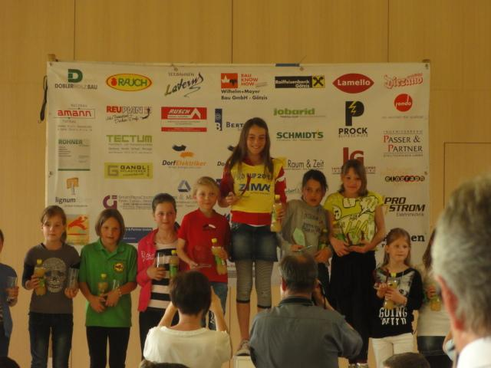 | 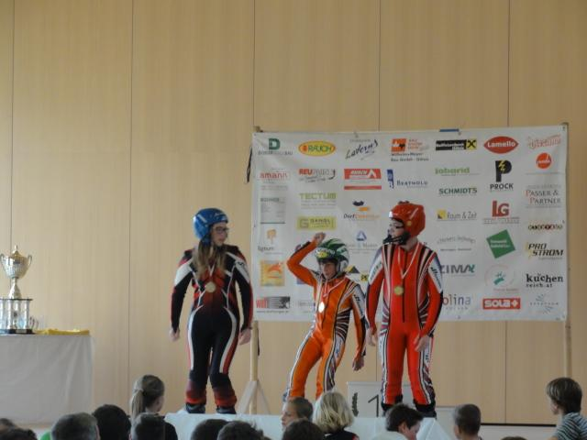
Voller Stolz können wir von der SCO Cup Siegerehrung berichten:
In der Mannschaftswertung erreichte unser Verein Platz 5 von 16 teilnehmenden Vereinen.
Zur Übersicht eine Tabelle mit den Einzelwertungen, die gesamten Ergebnislisten sind auf der SCO-Homepage zu finden.
Wir gratulieren euch allen recht herzlich!
In der kommenden Saison wird unser SCO-Kader durch Leonie Lußnig verstärkt, wir wünschen dir viel Spaß und viel Erfolg beim Training.
Weitere Fotos folgen.
SCO-Kader | Name | Klasse | Rang
 | Prugger Lisa Maria | U8m+w | 21
x | Acker Filippa | U10w | 1
 | Lußnig Leonie | U10w | 11
 | Bastigkeit Julia | U10w | 27
 | Unger Julian | U10m | 46
x | Mittelberger Lena | U12w | 2
x | Prugger Kathrin | U14w | 4
x | Lußnig Nicolas | U14m | 1
x | Mechti Adina | U16w | 2
x | Lußnig Larissa | U16w | 5
 | Prugger Anna | U16w | 11
 | Auer Katharina | U21w+Allg. | 4

18. Mai – Abschluss Kugelhüttensaison
An diesem Wochenende fand der letzte Kugelhüttendienst in dieser Saison statt. Herzlichen Dank an Alfons und Max sowie ihrem Team. Seit Oktober haben sie jedes Wochenende und an fast allen Feiertagen Hüttendienst verrichtet. Auch der organisatorische Aufwand rund um die Kugelhütte darf nicht unterschätzt werden. Dennoch freuen wir uns schon auf den Oktober, wenn die Hütte wieder von uns bewirtet werden kann.

8. Juni – Vereinsausflug

Einen tollen Vereinsausflug hatten etwa 25 Vereinsmitglieder am Pfingssonntag. Bei Traumwetter wanderten wir von der Bergstation der Damülser UGA-Bahn über den Hohen Blanken zur Alpe Ragatz wieder zurück zum Parkplatz bei der UGA Talstation.
Am Gipfel gab es ein kleines Vatertagsgeschenk zum Anstoßen und auf der Alpe Ragatz machten wir eine ausgiebige Pause. Es war sehr interessant, das Gebiet, das wir im heurigen Winter zum Schifahren besucht haben, wir auch mal von seiner Sommerseite kennen lernten.
Nach der Wanderung kehrten wir wieder nach Klaus zurück, wo wir im schattigen Garten bei Obfrau Diana zu einem Grillfest eingeladen waren und den gemeinsam verbrachten Tag gemütlich beim Lagerfeuer ausklingen ließen.
Vielen Dank an Jasmine und Mäx fürs Organisieren der Wanderung und die Bestellung der neuen Vereinsshirts, danke an die zahlreichen Salat- und Kuchenspenderinnen sowie danke an Ewald fürs Grillen und all die vielen Handgriffe, die bei so einem Fest zu tun sind.

24. August – Wasserfest
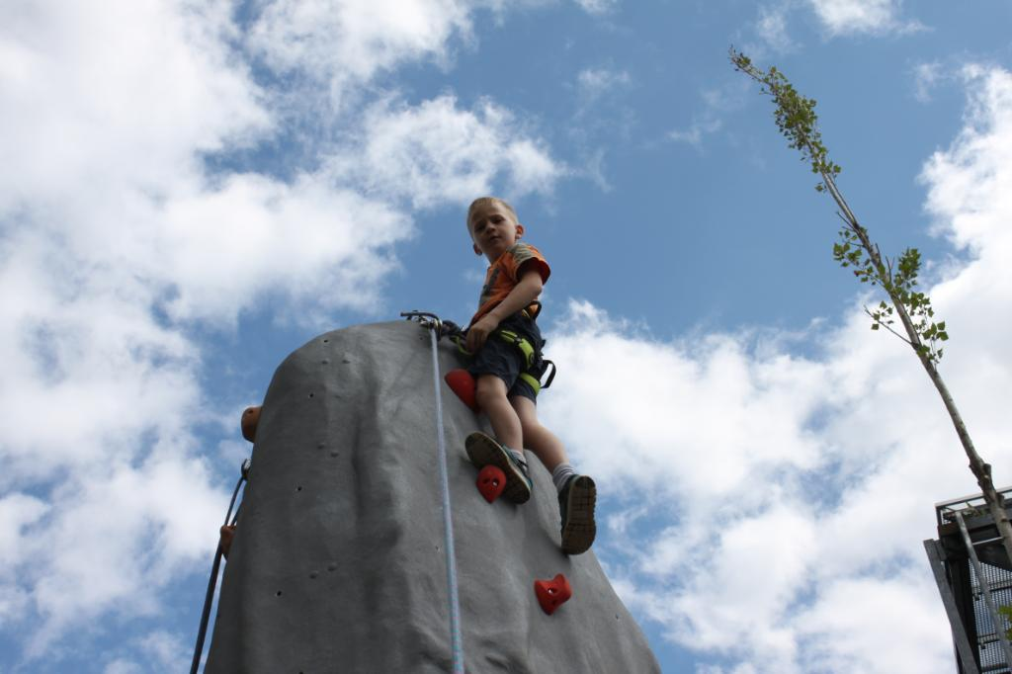
Viel Spaß hatte und tollen Einsatz zeigte das Team des Schiclubs, das am letzten Sonntag, 24. August, beim Klauser Wasserfest vertreten war.
Wir verwöhnten die Besucher mit Grillwürsten und selbstgebackenem Kuchen. Toll, dass unsere Jugendlichen so engagiert dabei waren. Ein großes Danke auch an die Trainer. Der Kletterturm wurde heuer erstmalig organisiert, er war ein totaler Erfolg, die kleinen und größeren Kletterer konnten sich kaum davon trennen.
Der Turm wird beim nächsten Anlass wieder aufgestellt werden.

3. September – Cold Water Challenge
Der Schiverein Viktorsberg hat uns herausgefordert. Einige hartgesottene Mitglieder haben sich der Herausforderung gestellt und ins kalte Wasser der Frutz gestürzt.
Alle Schauspieler, sowie Regie und Kamerateam hatten eine Riesengaudi. Besonders lecker haben natürlich die auf dem offenen Feuer gegrillten Würste geschmeckt. Ein besonderer Dank gilt Diana, die den Film so toll geschnitten hat.
Das Ergebnis seht ihr auf http://youtu.be/wXMuEF7JbVE.

Ankündigungen

Nordic Walking
Mit Elmar Längle rund um Klaus.
Treffpunkt: Parkplatz VS Weiler jeden Mittwoch um 18.30 Uhr ca. 1,5 h lang.
Interessierte melden sich unter 0660/4891087 oder kommen einfach zum Treffpunkt.

Fit auf die Schi mit Ugotchi
Mit Manuela Golmejer (Tel. 0650/2108575) und Iris Zaccheo (0650/5818005)
Jeden Donnerstag von 16.00 bis 17.00 Uhr für die 5 – 7jährigen
Und von 17.00 bis 18.00 Uhr für die 8 – 10jährigen in der VS Weiler.

Step Aerobic mit Kräftigung von Bauch, Beinen und Po
Mit Jasmine Morscher (Tel. 0664 3635869)

Trockentraining für Erwachsene
Mittwoch in der Turnhalle der VS Weiler von 19.45 bis 21.30 Uhr

Schibazar mit Klauser Advent
1. Adventsonntag

Schiservice
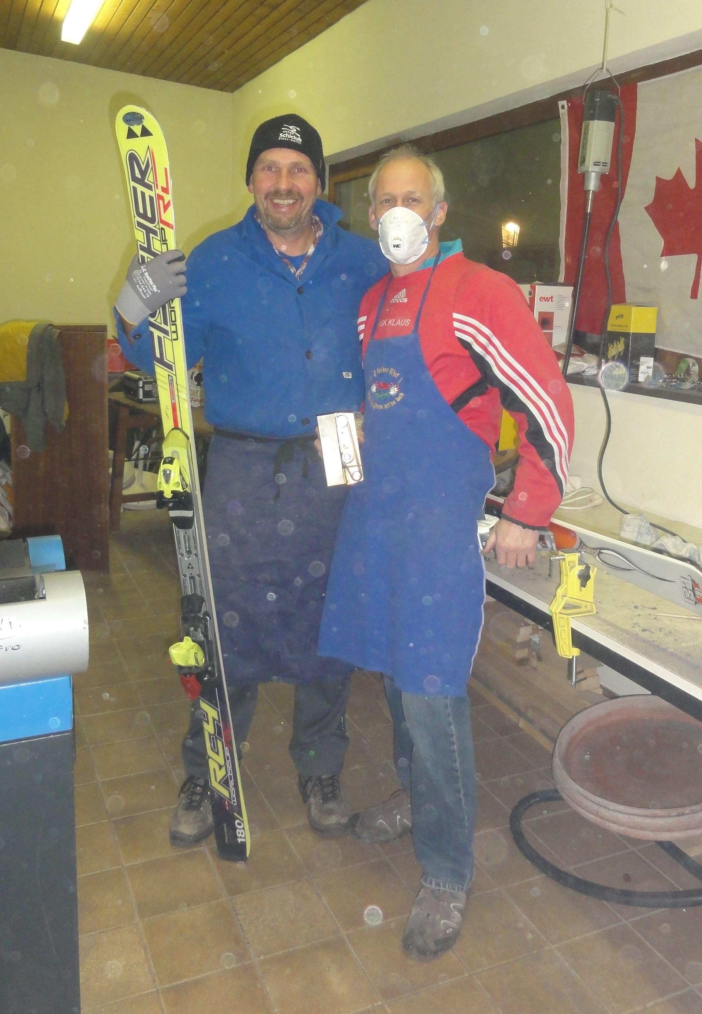
Auch heuer wird Mäx wieder einen Schiservice (Wachsen und Kanten schleifen) für Vereinsmitglieder anbieten.
Die günstigen Preise sowie die Termine werden rechtzeitig vor Saisonbeginn bekannt gegeben.

